國立大里高級中學 97學年度高二第一學期期初測驗 數學科試題

班級_____________ 姓名______________ 座號_________ 命題教師:黃惟魯
1至15格6分,16格10分

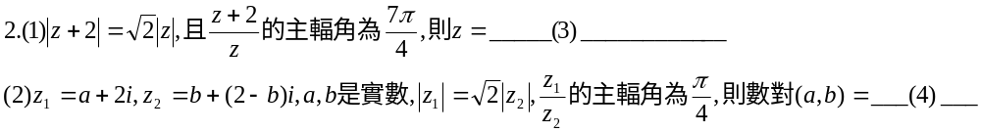

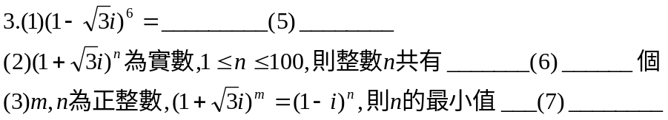

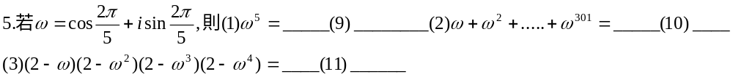

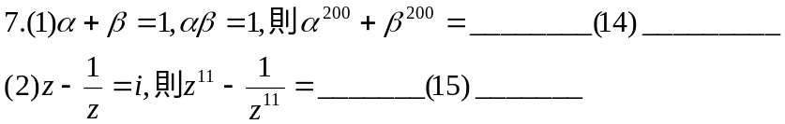

國立大里高級中學 97學年度高二第一學期期初測驗 數學科試題答案卷

班級_____________ 姓名______________ 座號_________ 命題教師:黃惟魯
1至15格6分,16格10分

(1)_____________________ (2)____________________

(3)_______________________ (4)____________________

(5)________________________ (6)_____________________

(7)________________________ (8)______________________

(9)_________________________ (10)____________________

(11)_________________________ (12)______________________

(13)_________________________ (14)_____________________

(15)_____________________________ (16)_____________________

